Я выхожу на млечный путь
Вступление: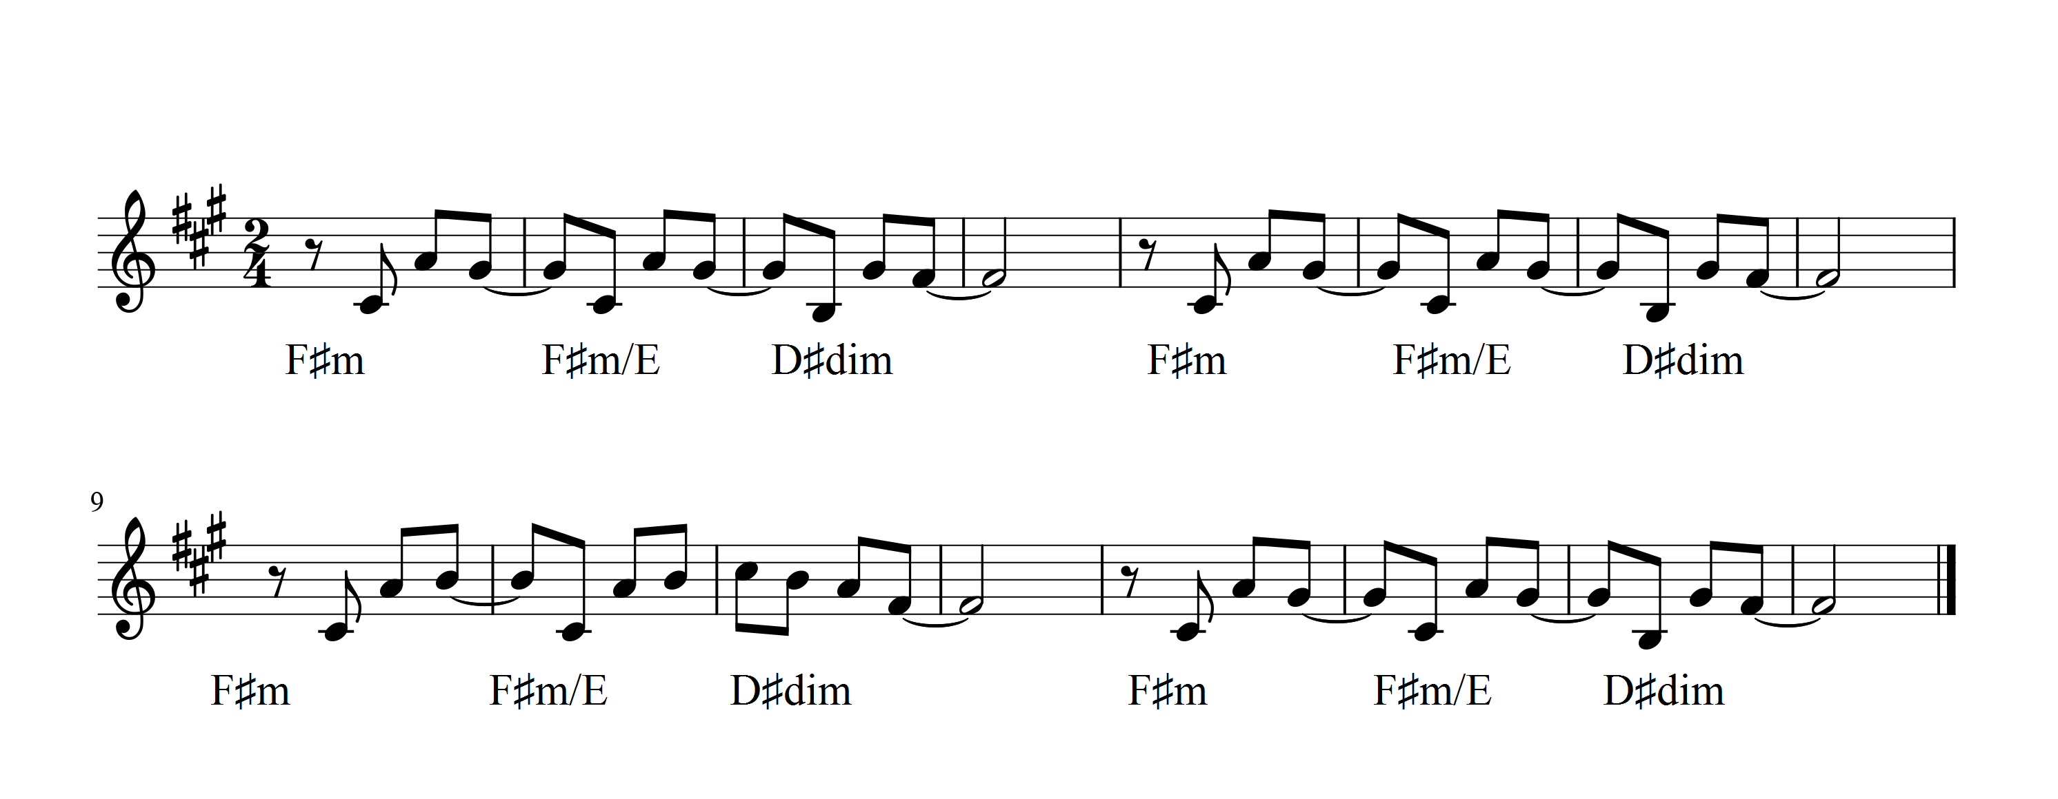
F♯m F♯m/E D♯dim
Я выхожу на млечный путь...
F♯m F♯m/E D♯dim
Одна...компания привычна,
Hm Hm/A Hm/G♯
Боль разрывая давит грудь,
C♯ F♯m
И рвет волокна истерично.
F♯m/E D♯dim
Не так прочна я,не вини.
F♯m F♯m/E D♯dim
А те,кто медицине служат,
Hm Hm/A Hm/G♯
Даже при вскрытии потом
C♯ F♯m
Тебя во мне не обнаружат.
F♯m/E D♯dim
И если принесешь цветы
F♯m F♯m/E D♯dim
Поняв,что все-таки ты любишь
Hm Hm/A Hm/G♯
И если ты хотя бы так
C♯ F♯m
Со мной немножечко побудешь.
F♯m/E D♯dim
Какой мне рай на небесах,
F♯m F♯m/E D♯dim
Когда в тени глухого сада
Hm Hm/A Hm/G♯ C♯ F♯m
Будет стоять в твоих глазах соль свежевыжатого ада...
F♯m/E D♯dim
Я выхожу на млечный путь...
F♯m F♯m/E D♯dim
Я выхожу на млечный путь...
F♯m F♯m/E D♯dim
Я выхожу на млечный путь...
F♯m F♯m/E D♯dim
Я выхожу на млечный путь...

